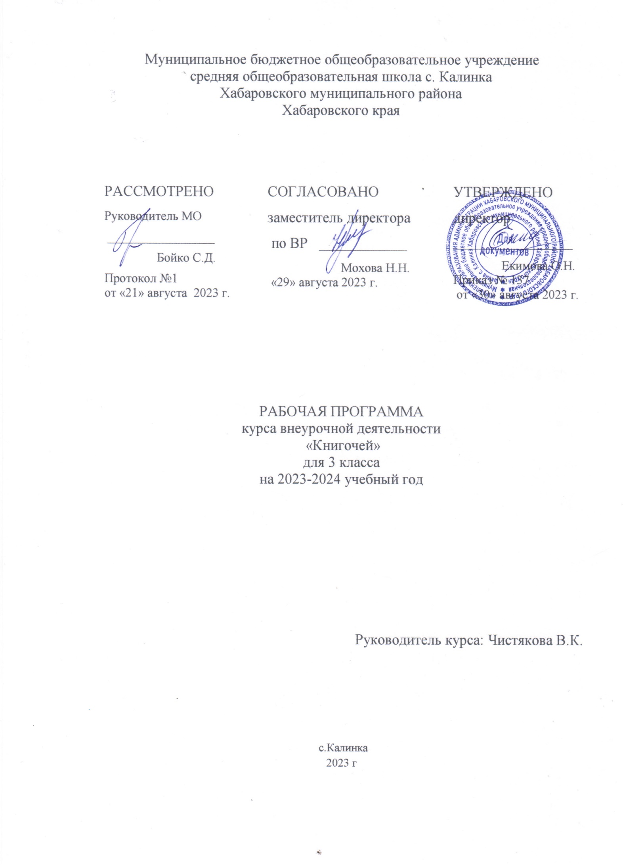Пояснительная записка
Рабочая программа данного учебного курса внеурочной деятельности разработана в соответствии с требованиями:
- Федерального закона от 29.12.2012 № 273 «Об образовании в Российской Федерации»;
- приказа Минпросвещения от 31.05.2021 № 287 «Об утверждении федерального государственного образовательного стандарта основного общего образования»;
- Методических рекомендаций по использованию и включению в содержание процесса обучения и воспитания государственных символов Российской Федерации, направленных письмом Минпросвещения от 15.04.2022 № СК-295/06;
- Методических рекомендаций по уточнению понятия и содержания внеурочной деятельности в рамках реализации основных общеобразовательных программ, в том числе в части проектной деятельности, направленных письмом Минобрнауки от 18.08.2017 № 09-1672;
- Стратегии развития воспитания в Российской Федерации на период до 2025 года, утвержденной распоряжением Правительства от 29.05.2015 № 996-р;
- СП 2.4.3648-20;
- СанПиН 1.2.3685-21;
- Основной образовательной программы МБОУ СОШ с.Калинка»

Каждое занятие включает работу по формированию читательских умений и расширению читательского кругозора ребенка. Кроме того, у детей формируется нравственные знания и чувства: любовь, сопереживание, жалость и др. Для того чтобы занятия были интересны, предусмотрены разные виды деятельности: игровая, творческая, исследовательская, проектная. Активизации деятельности младших школьников способствует разнообразие форм и методов работы: коллективные творческие дела, выставки, конкурсы, викторины, устные журналы.
Цели и задачи:
- расширение кругозора, литературно-образовательного пространства учащихся;
- через чтение книг различных жанров разнообразных по содержанию и тематике;
- обогащение нравственно–эстетического опыта ребенка;
- формирование активного читателя, владеющего прочными навыками чтения;
- формирование личностных, коммуникативных, познавательных и регулятивных учебных умений.

Место внеурочных занятий в учебном плане.
В 3 классе внеурочные занятия проводятся один раз в неделю, за год планируется провести 34 занятия.

Ценностные ориентиры содержания программы внеурочной деятельности «Книгочей»
Содержание программы внеурочной деятельности «Книгочей» создаёт возможность для воспитания грамотного и заинтересованного читателя, знающего литературу своей страны и готового к восприятию культуры и литературы народов других стран. Ученик-читатель овладевает основами самостоятельной читательской деятельности. В процессе общения с книгой развиваются память, внимание, воображение.
Программа курса - это создание условий для использования полученных знаний и умений на уроках литературного чтения для самостоятельного чтения и работы с книгой. Содержание занятий поможет младшему школьнику общаться с детскими книгами: рассматривать, читать, получать необходимую информацию о книге как из её аппарата (титульный лист, введение, предисловие и пр.), так и из других изданий (справочных, энциклопедических).
В программу включены занятия библиографического характера, которые познакомят начинающего читателя с авторами детских книг, обогатят его читательский опыт и эрудицию.
Личностные, метапредметные и предметные результаты освоения программы факультатива.
В результате освоения программы внеурочных занятий «Книгочей» формируются следующие предметные умения, соответствующие требованиям федерального государственного образовательного стандарта начального общего образования:
- осознавать значимость чтения для личного развития;
- формировать потребность в систематическом чтении;
- использовать разные виды чтения (ознакомительное, изучающее, выборочное, поисковое);
- уметь самостоятельно выбирать интересующую литературу;
- пользоваться справочными источниками для понимания и получения дополнительной информации.
- Регулятивные умения:
- уметь работать с книгой, пользуясь алгоритмом учебных действии;
- уметь самостоятельно работать с новым произведением;
- уметь работать в парах и группах, участвовать в проектной деятельности, литературных играх;
- уметь определять свою роль в общей работе и оценивать свои результаты.
- Познавательные учебные умения:
- прогнозировать содержание книги до чтения, используя информацию из аппарата книги;
- отбирать книги по теме, жанру и авторской принадлежности; ориентироваться в мире книг (работа с каталогом, с открытым библиотечным фондом);
- составлять краткие аннотации к прочитанным книгам;
- пользоваться словарями, справочниками, энциклопедиями.
- Коммуникативные учебные умения:
- участвовать в беседе о прочитанной книге, выражать своё мнение и аргументировать свою точку зрения;
- оценивать поведение героев с точки зрения морали, формировать свою этическую позицию;
- высказывать своё суждение об оформлении и структуре книги;
- участвовать в конкурсах чтецов и рассказчиков;
- соблюдать правила общения и поведения в школе, библиотеке, дома и т. д.
- знать права читателя.
Форма организации занятий: очная.
Преобладающие формы занятий – групповая и индивидуальная.
Формы занятий младших школьников очень разнообразны: это тематические занятия, игровые уроки, конкурсы, викторины. Используются нетрадиционные и традиционные формы: игры-путешествия, театрализация сказок, конкурсы газет, плакатов.
Содержание программы.
Как, когда и где появилась первая книга. (3 часа)
Когда появилась письменность. Письмо на глиняных дощечках, на папирусе, пергаменте. Рукописные книги. Первопечатник Иван Фёдоров. Первые книги для детей. « Азбука для детей» Л. Толстого, К. Ушинский – детям.
Книгочей – любитель чтения. (2ч)
Знакомство с библиотекой. Знакомство с профессией библиотекаря.
Экскурсия в библиотеку. Правила пользования книгами. Акция «Книжкина больница» (работа в группах)
Книга и кто её создаёт. (2ч)
Кто придумывает стихи и сказки. Чем поэт отличается от писателя. Встреча с местными детскими поэтами и писателями.
Кто рисует иллюстрации. Художники-оформители. Роль иллюстраций в книгах.
Самостоятельное иллюстрирование книги. Создание своей «книжки».
Путешествие по тропинкам фольклора. (3ч)
Малые жанры фольклора. Пословицы и поговорки. Загадки. Как сочинить загадку. (Занятие-практикум). Скороговорки. Конкурс «Говори-переговори». Потешки, прибаутки, небылицы, небывальщина, заклички, считалки.
Сказка – ложь, да в ней намёк… (4ч)
Русские народные сказки. Волшебные сказки, бытовые, о животных. Викторина.
Сказки народов России. Ненецкая сказка «Кукушка». Иллюстрирование сказки.
Сказки народов мира. Инсценирование сказки «Как мышке жениха искали» Тайландская сказка.
Писатели – сказочники.(4ч)
Знакомство со сказками Ш.Перро, Братьев Гримм, Г.-Х. Андерсена, Астрид Линдгрен
Знакомство с отечественными сказочниками А.Пушкин, П.Бажов, С.Аксаков, П.Ершов. Выставка книг.
Периодические журналы и газеты для детей.(2ч)
История изданий для детей: журналы «Мурзилка», «Костёр», «Пять углов», «Чудеса планеты Земля»; детские газеты «Пионерская правда»,«Читайка», «Шапокляк».
Электронные периодические издания «Детская газета», «Антошка». Проектная работа: «Классная газета»
О самом дорогом человеке (2ч)
Чтение стихов о маме ( Е. Благинина, А. Барто и др.) Конкурс чтецов на тему: « Мамочка любимая»
Книги о защитниках Отечества. (1ч)
Выставка книг детских писателей о защитниках Отечества.
Работа с книгой А. Гайдара «Сказка о Военной тайне, Мальчише - Кибальчише и о его твёрдом слове»: чтение, рассматривание.
Детям о детях (3ч)
Книги-сборники о детях и для детей (В. Осеева, Н. Носов, С. Михалков, В. Драгунский и др.) Викторина по произведениям Н.Носова.
Книги-сборники стихотворений для детей (Я. Аким, С. Маршак, С.Михалков,
А. Барто).
Детям о дружбе (2ч)
Знакомство с литературными произведениями классических и современных писателей о настоящей дружбе. (Е.Пермяк, В.Осеева, монах Варнава, Р.Гамзатов). Диспут на тему «Кто такой настоящий друг»
Ребятам о зверятах и природе (3ч)
Знакомство с произведениями В.Бианки, Е.Чарушина, В.Сладкова. Чтение стихов русских классиков и современных поэтов о временах года. Конкурс чтецов.
По страницам любимых книг (3 ч)
Библиотечный урок. Книги разных жанров, тем, типов и авторской принадлежности. Проектная деятельность: презентация любимых книг (по оформлению, содержанию и поступкам героев). Оформление еженедельника «Дневник читателя».
Требования к уровню подготовки учащихся
К концу изучения в 3 классе курса «Книгочей» будет сформирована готовность обучающихся к дальнейшему образованию, достигнут необходимый базовый) уровень их читательской компетентности, литературного и речевого развития и сформированы следующие универсальные учебные действия:
Универсальные учебные действия:
- находить книгу в открытом библиотечном фонде;
- выбирать нужную книгу по теме, жанру и авторской принадлежности;
- сравнивать книги одного автора разных лет издания по оформлению;
- формулировать и высказывать своё впечатление о прочитанной книге и героях;
- характеризовать книгу, определять тему и жанр, выбирать книгу на заданную тему;
- сравнивать книгу-сборник с книгой-произведением;
- слушать и читать книгу, понимать прочитанное;
- пользоваться аппаратом книги;
- овладевать правилами поведения в общественных местах (библиотеке);
- систематизировать по темам детские книги в домашней библиотеке.
КАЛЕНДАРНО-ТЕМАТИЧЕСКИЙ ПЛАН
программы внеурочной деятельности «Книгочей»

№  п/п | Наименование разделов и тем. | Кол-во  часов | Теоретических | Практических
 | Как, когда и где появилась первая книга. | 3
1. | Когда появилась письменность. Письмо на глиняных дощечках, на папирусе, пергаменте. Рукописные книги. | 1 | 1
2. | Первопечатник Иван Фёдоров. Первые книги для детей. « Азбука для детей» Л. Толстого, К. Ушинский – детям. | 1 | 1
3. | Оформление рукописной книги (групповая работа) | 1 |  | 1
 | Книгочей – любитель чтения | 2
4. | Экскурсия в библиотеку. Знакомство с профессией библиотекаря. | 1 |  | 1
5. | Правила пользования книгами. Акция «Книжкина больница» (работа в группах) | 1 |  | 1
 | Книга и кто её создаёт. | 2
6. | Кто пишет детские книги. Чем поэт отличается от писателя. Знакомство с ульяновским детским поэтом В. Гришиным. | 1 |  | 1
7. | Кто рисует иллюстрации. Художники-оформители. Роль иллюстраций в книгах.  Самостоятельное иллюстрирование книги. Создание своей «книжки». | 1 |  | 1
 | Путешествие по тропинкам фольклора. | 3
8. | Малые жанры фольклора. Пословицы и поговорки. Загадки. Как сочинить загадку. (Занятие-практикум). | 1 |  | 1
9. | Скороговорки. Конкурс «Говори-переговори». | 1 |  | 1
10. | Потешки, прибаутки, небылицы, небывальщина, заклички, считалки. | 1 | 1
 | Сказка – ложь, да в ней намёк… | 4
11. | Русские народные сказки. Волшебные сказки, бытовые, о животных. Викторина. | 1 |  | 1
12. | Сказки народов России. Ненецкая сказка «Кукушка». Иллюстрирование сказки. | 1 |  | 1
13. | Сказки народов мира.  «Как мышке жениха искали» Тайландская сказка. | 1 | 1
14. | Сочинение сказки. | 1 |  | 1
 | Писатели – сказочники. | 4
15-16 | Знакомство со сказками Ш. Перро, Братьев Гримм, Г.-Х. Андерсена, Астрид Линдгрен | 2 | 1 | 1
17-18 | Знакомство с отечественными сказочниками А. Пушкин, П. Бажов, С. Аксаков, П. Ершов. Выставка книг. | 2 | 1 | 1
 | Периодические журналы и газеты для детей. | 2
19. | История изданий для детей: журналы «Мурзилка», «Костёр», « Симбик»; детские газеты «Пионерская правда»,«Читайка», «Шапокляк».  Электронные периодические издания «Детская газета», «Антошка». | 1 | 1
20. | Проектная работа: «Классная газета» | 1 |  | 1
 | О самом дорогом человеке | 2
21. | Чтение стихов о маме (Е.Благинина, А.Барто и др.) | 1 | 1
22. | Конкурс чтецов « Мамочка любимая» | 1 |  | 1
 | Книги о защитниках Отечества. | 1
23. | А.Гайдар «Сказка о Военной тайне, Мальчише-Кибальчише и о его твёрдом слове». | 1 | 1
 | Детям о детях | 3
24. | Книги-сборники о детях и для детей (В. Осеева, В. Драгунский и др.) | 1 | 1
25. | Книги-сборники о детях и для детей Н. Носова. Викторина по произведениям Н. Носова. | 1 |  | 1
26 | Книги-сборники стихотворений для детей (Я. Аким, С. Маршак, С.Михалков, А.Барто и др.) | 1 | 1
 | Детям о дружбе | 2
27 | Знакомство с литературными произведениями классических и современных писателей о настоящей дружбе. (Е. Пермяк, В. Осеева, монах Варнава, Р. Гамзатов). | 1 | 1
28 | Диспут на тему: «Кто такой настоящий друг» | 1 |  | 1
 | Ребятам о зверятах и природе | 3
29 | Знакомство с произведениями  В. Бианки, Е. Чарушина, В. Сладкова. | 1 | 1
30 | Чтение стихов русских классиков и современных поэтов о временах года. | 1 | 1
31 | Конкурс чтецов на тему: «У природы нет плохой погоды» | 1 |  | 1
 | Ребятам о зверятах и природе | 3
32 | Библиотечный урок. Книги разных жанров, тем, типов и авторской принадлежности. Оформление еженедельника «Дневник читателя». | 1 | 1 | 1
33 | Проектная деятельность: презентация любимых книг (по оформлению, содержанию и поступкам героев). | 1 |  | 1
 | ИТОГО: | 34 | 16 | 18
Методическая литература.
- Н. Ф Виноградова. Сборник программ внеурочной деятельности. М: «Вентана-Граф. 2013г
- Т.Г. Галактионова, С.О. Саввинова, Я.Г. Назарова, С.Г. Жук. Учимся успешному чтению. Портфель читателя. 1, 2 класс М: Просвещение, 2012г
- И.Ф. Яценко. Универсальные поурочные разработки по внеклассному чтению. М.: «Вако» 2008
- Авторские книги-произведения, книги-сборники, книги народных и фольклорных жанров, детская литература и периодика согласно тематике занятий.
- Детям о дружбе: сб./сост. И.А. Стростина. Минск: Белорусская Провославная Церковь , 2013
- Рейс Г.А., Романченко О.Е. Формирование ученика - читателя в 1 классе // Начальная школа -2011.-№2.- С. 21

